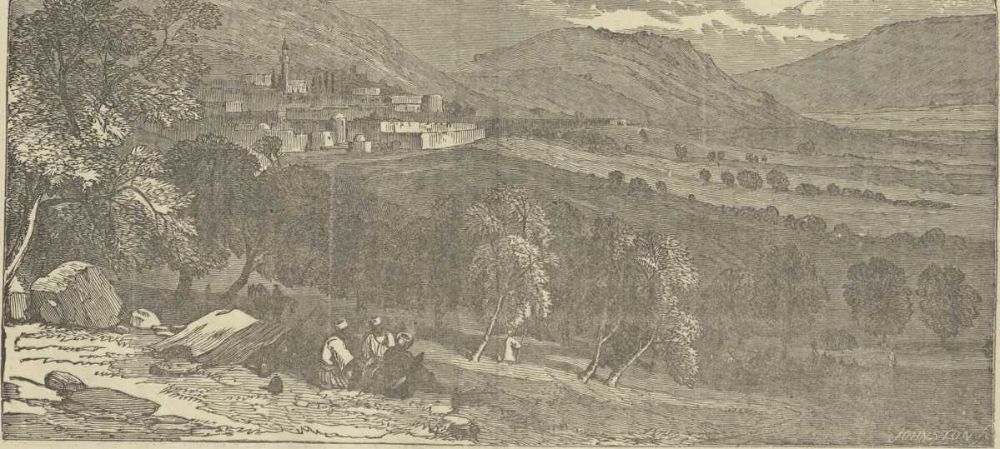
NAZARETH.
Umfanekiso okwipepa lokuqala lesi Sigi- dimi ubonisa I-Nazareth E-Palestine. Ngumzi okufupi kulentaba kutiwa yi Tabor, onemayile ezi 50 pakati kwawo ne Jerusalem. Kulapo U-Kristu wayehlala kona pambi kokuwuqala kwake umsebenzi wake, xa aneminyaka ema 30 yobudala. Into enkulu ewubanga ukuba utandeke lomzi kwabangama Kristu, kukuba ngalo- minyaka ima 30, iliso lakelaselide laziqela izinto zakona, nokubonakala kwawo lomzi nendawo eziwunqongileyo; makabe zonke
indlela zakona wake wazihamba ngezo nyawo zake zitamsanqekileyo. Abamgxe- kayo bebeye bati ngu Mnazarene. Abemi base Galili bebedeliwe kakulu ngabase Judea kuba bebengafundanga ngangabo, kanjalo behlangana nabaheyideni. I-Nazareth ibingumzana ongenanto inkulu inxulumene nawo, esiti ngoko simfumane U-Nathanael ebuza ukuti “ kungavela E-Nazareth into elungileyo yinina? ”
Ngoku abantu abakona bakuma 4,000.
Inkoliso yabo ngama Kristu. Isininzi hlele pantsi ” (Luke iv., 29).
sezindlu zakona sakiwe kakuhle ngamatye, ziti ezinye zide zibe mbini ndaweni ’nye, enye ipezu kwenye. Izitilata azibanzi, ziti lakuna zizale ludaka nemigxobozo, kube nzima kanye ukuhamba kuzo. Ngasentshona-langa kulomzi kuko amawa amaninzi. Elinye lawo lelikutiwa uku- baliswa ngalo, bati aba Juda U-Yesu “ ba- mkupela ngapandle kwesixeko, bamrolela ngasemgcipekweni wentaba esibe sakiwe pezu kwawo isixeko sabo, ukuze bamka-
ISIGIDIMI SAMAXOSA, NOVEMBER 1, 1872.

